**Zondag 13 juni 2021**

*M.m.v. ds. Fieke Klaver, ambtsdrager van dienst Egbert de Vries, lector Ditje Claas, zanggroep Rian Buijse, Pieter de Jong, Marja Zijlstra, organist nog niet bekend, koster-beheerder Gijs-Bert Vervoorn.*

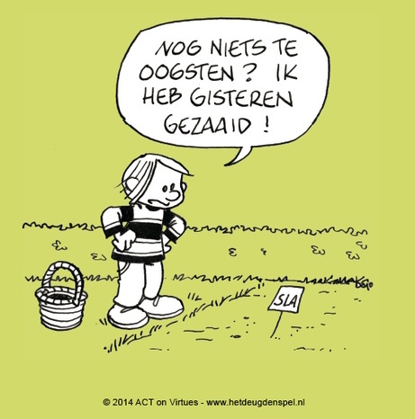Welkom door de ambtsdrager van dienst Egbert de Vries

Moestuintje

Moment van stilte

Drempelgebed

Vg: God van licht en leven,

vanuit Pasen opgestaan en

bemoedigd door uw Pinkstergeest,

komen we samen en zoeken u.

Allen: **Maak ons aandachtig voor uw Woord**

**vol verwachting door uw Geest. Amen**

Lied **‘Vol van verwachting’** 1 en 2 (Eva’s lied 1-10)

Bemoediging en groet

Vg: Onze hulp is in de naam van de Eeuwige

Allen: **die was, die is, die komt!**

Vg: Kom in ons midden, schepper van alle leven

Allen: **wek ons tot leven, nu!**

Gebed om ontferming + respons na elke bede: **‘Heer ontferm U’**

Glorialied 304 ‘**Zing van de Vader..’**

Gebed bij de opening van de Schrift

1e Lezing **Psalm 1 – vrij**, Huub Oosterhuis

Goed is

dat je niet doet wat slecht is

niet achter oplichters aanloopt

niet met Ploert en Schender heult

niet je schouders ophaalt

‘ploert en schender,

ach zo is de wereld’.

Goed is dat je goede woorden

overweegt en wil:

Heb je naaste lief die is als jij

de vluchteling, de arme, doe hen recht.

Prent ze in het hart van je verstand,

die woorden

zeg ze voor je uit

gezegend ben je

een boom aan stromen levend water

vruchten zul je dragen

blad dat niet vergeelt

het zal je goed gaan.

Oplichter

ongezegend zal je zijn.

Een storm steekt op

je waait de leegte in.

Tussenspel

2e Lezing **Markus 4, 26-34**

En hij zei: ‘Het is met het koninkrijk van God als met een mens die zaad uitstrooit op de aarde: hij slaapt en staat weer op, dag in dag uit, terwijl het zaad ontkiemt en opschiet, ook al weet hij niet hoe.

De aarde brengt uit zichzelf vrucht voort, eerst de halm, dan de aar, en dan het rijpe graan in de aar.

Maar zo gauw het graan het toelaat, slaat hij er de sikkel in, omdat het tijd is voor de oogst.’

En hij zei: ‘Waarmee kunnen we het koninkrijk van God vergelijken en door welke gelijkenis kunnen we het voorstellen? Het is als een zaadje van de mosterdplant, het kleinste van alle zaden op aarde wanneer het gezaaid wordt. Maar als het na het zaaien opschiet, wordt het de grootste van alle planten en krijgt het grote takken, zodat de vogels van de hemel in zijn schaduw kunnen nestelen.’

Met zulke en andere gelijkenissen verkondigde hij hun Gods boodschap, voor zover ze die konden begrijpen; hij sprak alleen in gelijkenissen tegen hen, maar wanneer hij alleen was met zijn leerlingen, verklaarde hij hun alles.

Lied 923,1 **‘Wil je wel geloven dat het groeien gaat..’**

Overweging met aansluitend muziek

Lied 923, 2 en 3 **‘Wil je wel geloven het begin is klein..’**

Dankgebed en voorbeden + refrein **‘Wek uw kracht en kom ons bevrijden’.**

stil gebed

Onze Vader *die in de hemelen zijt, Uw Naam worde geheiligd; Uw koninkrijk kome; Uw wil geschiede, gelijk in de hemel alzo ook op de aarde. Geef ons heden ons dagelijks brood; en vergeef ons onze schulden, gelijk ook wij vergeven onze schuldenaren; en leid ons niet in verzoeking, maar verlos ons van de boze. Want van U is het koninkrijk en de kracht en de heerlijkheid tot in eeuwigheid. Amen.”*

Mededelingen, ook informatie over de collectes

* De diaconale collecte is bestemd voor onze wijkdiaconie voor de diaconale activiteiten die hopelijk weer vanaf deze zomer van start kunnen gaan.

Geef via NL19 INGB 0004586420 t.n.v. Diaconie Oranjekerk ‘collecte 13 juni’.

* De kerkelijke collecte is voor ‘de kerk als plaats van stilte’. De openstelling van ons kerkgebouw (binnenkort ook weer op zaterdag) en de dagelijkse openstelling van onze kapel voorzien in een behoefte aan stilte. Vele kaarsjes worden gebrand. Draag bij aan het onderhoud van onze stilteplekken via NL02 INGB 0004 8818 00 t.n.v. Protestantse Kerk Amsterdam o.v.v. ‘Oranjekerkgemeente collecte 13 juni 2021’.
* Geven kan ook via Givt. De QR-code werkt alleen met de Givt-app.

*(staande door allen gezongen)* Slotlied 425 **‘Vervuld van uw zegen’**

Uitzending en zegen met gezongen **Amen**

Muziek

**www.oranjekerkamsterdam.nl**

Na de dienst is er geen ontmoeting via de koffiezoom, wel is er koffie in de inloopruimte of tuin van de Oranjekerk.

Zondag 20 juni 10.00u kerkdienst met ds. Jantine Heuvelink, losmaking van ambtsdragers Jan van Heiningen en Egbert de Vries en bevestiging van ambtsdragers Annelies Bitang en Paul Grootes. Tevens afscheid van gemeentelid Piet Heldring.

Vanaf heden kunnen op zondag 60 kerkgangers de dienst bijwonen. Aanmelding vooraf is niet meer nodig, wel registratie bij binnenkomst. We nemen alle 1,5 meter afstandsregels in acht. Voorlopig zal de zanggroep zingen en zingt de gemeente alleen het slotlied en het ‘amen’.

**Zie volgende pagina kleurplaten en knutsel ideeën!**

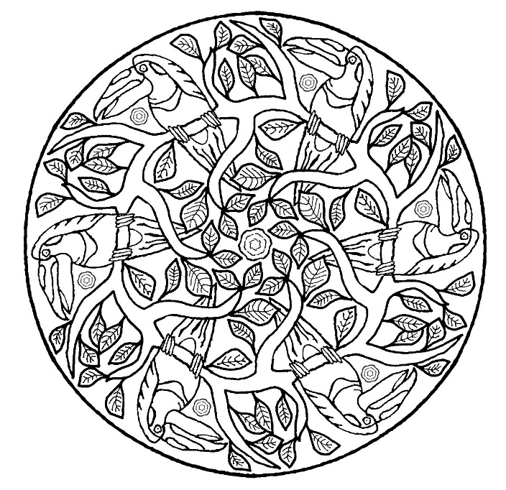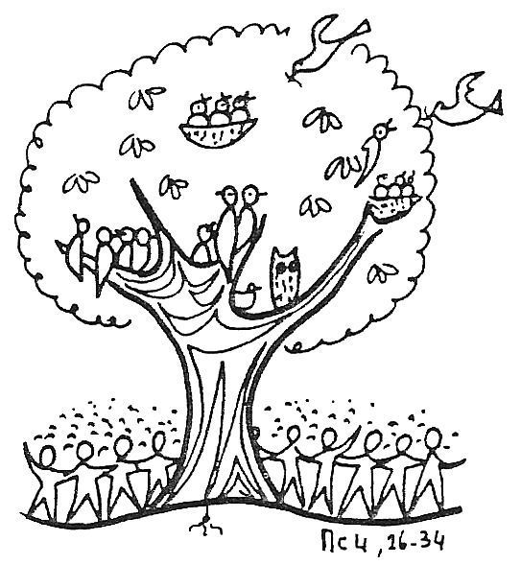

**Teken je eigen mosterdboom:**

Je hebt nodig: 1. Papier 2. Verf (als je wilt) 3. Wattenstaafje 4. Potloden/kleurpotloden/viltstiften

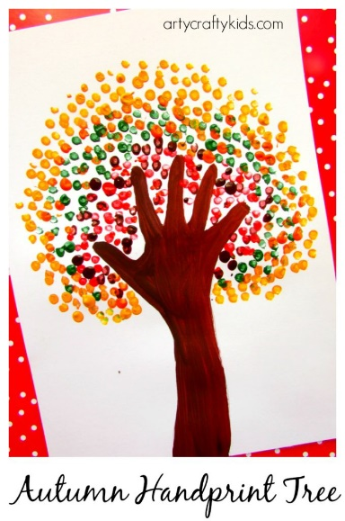

Instructies:

• Trek een lijn langs je hand zoals op afbeelding 1 om de boomstam en takken te maken.

• Gebruik een wattenstaafje of je vingertoppen en doop in verf om stippen te maken die bladeren voorstellen.

• Als je geen verf hebt, teken dan bladeren en kleur ze in.

• Teken een boomstam en trek je hand verschillende keren om om bladeren te maken.

• Je kunt ook je hand in verf afdrukken als op afbeelding 2.

Je kunt de twee afbeeldingen ook combineren door je hand te tekenen om de boomstam te vormen en je handen om te trekken om bladeren te maken.

